

TRƯỜNG ĐẠI HỌC CÔNG NGHIỆP HÀ NỘI

KHOA CÔNG NGHỆ THÔNG TIN

-----🙞🙜🕮🙞🙜-----



**Thực Tập Tốt Nghiệp**

***Đề tài:*** **Xây dựng website tin tức TT đào tạo Seo Duy Anh và triển khai Seo ( theo mô hình MVC).**

***Giáo viên hướng dẫn*: Đỗ Ngọc Sơn.**

**Sinh viên thực hiện : Phạm Thị Vân Anh**

**Hà Nội, ngày 20/01/2018**

**Lời Cảm Ơn**

Được học tập trong khoa Công Nghệ Thông Tin là một điều rất vinh dự đối với em. Trong kỳ học này, em được học hỏi và tìm hiểu được cách xây dựng trang web. Qua kỳ học em nắm được thêm rất nhiều kiến thức về môn học ASP.net nhờ sự hướng dẫn, chỉ bảo tận tình của thầy Đỗ Ngọc Sơn. Nhờ vậy mà em có thể hoàn thành tốt đề tài thực tập này.

Em xin gửi những lời cảm ơn sâu sắc đến thầy Đỗ Ngọc Sơn! Thầy đã chỉ bảo và hướng dẫn tận tình cho em trong suốt quá trình học tập để em hoàn thành tốt bài tập này.

Em cũng chân thành cảm ơn các thành cô trong khoa Công Nghệ Thông Tin đã tạo điều kiện thuận lợi cho em trong suốt quá trình làm đề tài thực tập.

Em xin chân thành cảm ơn các thầy cô giáo!

*Sinh viên thực hiện: Phạm Thị Vân Anh.*

# CHƯƠNG 1: GIỚI THIỆU CHƯƠNG TRÌNH & KHẢO SÁT HỆ THỐNG

## Mô tả bài toán

## Lý do chọn đề tài : Với sự phát triển lớn mạnh của Công Nghệ Thông Tin, ngày nay rất nhiều trang Web ra đời nhằm quảng bá thương hiệu, sản phẩm, dịch vụ của công ty cũng như mỗi các nhân. Chính vì vậy cần có trang tin tức để tóm tắt lại các ý chính của mỗi sản phẩm, dịch vụ đưa đến khách hàng.

## Tên trung tâm : Trung tâm đào tạo Seo Duy Anh Web.

## Địa chỉ: số 6, ngõ 165, Dương Quảng Hàm, Cầu Giấy, Hà Nội.

## Điện thoại:

## Fax:

## Email: [vanvan0442@gmail.com](mailto:vanvan0442@gmail.com)

## Website: <http://www.DuyAnhWeb.com>

## Chức năng và nhiệm vụ

a, Cơ cấu tổ chức

* Quản lý tổng thể trung tâm là Giám đốc trung tâm.
* Trung tâm chia ra các phòng đào tạo theo chuyên môn riêng :
  + Phòng đào tạo Seo.
  + Phòng dạy thiết kế Website.
  + Phòng dạy bán hàng online.
* Khách hàng.

b, Công việc cụ thể:

*Giám đốc trung tâm:

- Thâu tóm quản lý toàn bộ hoạt động của trung tâm, nhận báo cáo thống kê định kỳ của các phòng dạy theo từng chuyên môn, kiểm tra các hóa đơn để nhập – xuất tiền. Nhận các báo cáo từ phòng kinh doanh, phòng kế toán, phòng kỹ thuật.

**Chương 2: Phân tích thiết kế hệ thống**

### I: Các chức năng chính của hệ thống

#### Quản trị hệ thống

* Quản lý người dùng
* Quản lý giao diện và gói mở rộng
* Quản lý bài viết

#### 2 .Cập nhật

* Cập nhật chuyên mục
* Cập nhật tin tức
* Cập nhật các banner – slide cho website.

#### 3. Tìm kiếm

* Tìm kiếm các tất cả các thông tin trên website
* Chức năng chính: Tìm kiếm

#### 4 .Thống kê

* Thống kê các tin tức đã đăng, đã cập nhật
* Thống kê các phản hồi
* Thống kê lượt truy cập: Chức năng này sẽ hiển thị ngay trên Website

**II: Biểu đồ use case.**

**1: Xác định các tác nhân của hệ thống:**

|  |  |  |
| --- | --- | --- |
| STT | Tác nhân | Ca sử dụng |
| 1 | Admin | * Đăng nhập. * Tạo, quản lí tài khoản người dùng. * Quản lý chuyên mục. * Tạo, phân quyền chuyên mục. * Đọc bản tin. * Quản lý văn bản, tài liệu học và các phần mềm. * Thống kê. |
| 2 | Manager | * Đăng nhập. * Quản lý chuyên mục. * Tạo, phân quyền chuyên mục. * Đọc bản tin. * Quản lý văn bản, tài liệu học và các phần mềm. * Thống kê. |
| 3 | Authot | * Đăng nhập. * Quản lý member, phản hồi (feedback). * Đọc bản tin. * Quản lý văn bản, tài liệu học và các phần mềm. |
| 4 | Visiter | * Đăng nhập. * Quản lý member, phản hồi (feedback). * Đọc bản tin. * Feedback. * Tìm kiếm. * Quản lý văn bản, tài liệu học và các phần mềm. |

   

**Admin Manager Author Visiter**

**\*Ghi chú:**

-**Admin** : Admin có thể thực hiện tất cả các chức năng của hệ thống như: phân quyền, tạo tài khoản, thống kê, tìm kiếm, đăng, sửa, xóa bài viết….

-**Manager:** Manager có thể thực hiện tất cả các chức năng chính như: cập nhật các bài viết, thêm, chỉnh sửa, sắp xếp bài viết...

-**Author:** Author có thể thực hiện các chức năng chính như cập nhật tin tức, chuyên mục, phản hồi, đăng nhập...

-**Visiter:** Visiter có thể truy cập Website xem, tìm kiếm thông tin các bài viết cần và có thể phản hồi ý kiến của mình về bài viết tin tức.

**-Đăng nhập:** Admin, Author, Manager có thể truy cập được vào hệ thống và thao tác với hệ thống.

Visiter có thể truy cập website và phản hổi ý kiến của mình về bài viết.

**- Tạo, quản lí tài khoản người dùng:** Có quyền thêm mới, sửa xóa tài khoản người dùng.

**- Quản lý chuyên mục:** Có quyền thêm mới, sửa, xóa chuyên mục, bao gồm cả bài viết.

**- Tạo, phân quyền chuyên mục**: Có quyền thêm mới, sửa phân quyền đối với các chuyên mục.

**- Quản lý member, phản hồi (feedback):** Có quyền quản lý member và các phản hồi của member đối với bản tin.

**- Đọc bản tin**: Đọc các bài viết.

**-Quản lý văn bản, tài liệu học và các phần mềm:** Admin, Manager, Author sẽ quản lý, update các văn bản, tài liệu học và phần mềm. Còn lại Visiter chỉ có thể download văn bản, tài liệu và phần mềm.

**- Tìm kiếm**: Tìm kiếm thông tin.

**- Feedback**: Gửi phản hồi.

**- Thống kê:** Có quyền thống kê các thông tin như: thống kê cán bộ, sinh viên, các bài viết đã đăng…

**2: Vẽ biểu đồ use case:**

**2.1: Use case hệ thống:**

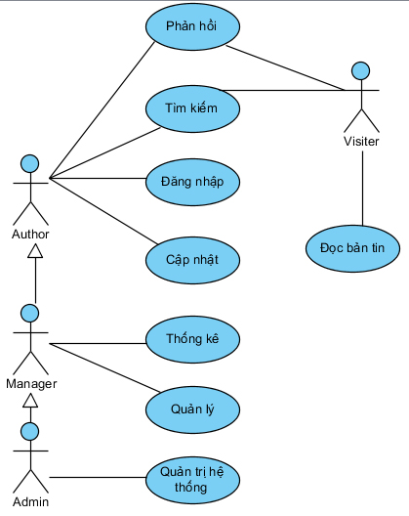

*Hình 1: Biểu đồ use case hệ thống*

**2.2 : Use case quản trị hệ thống:**

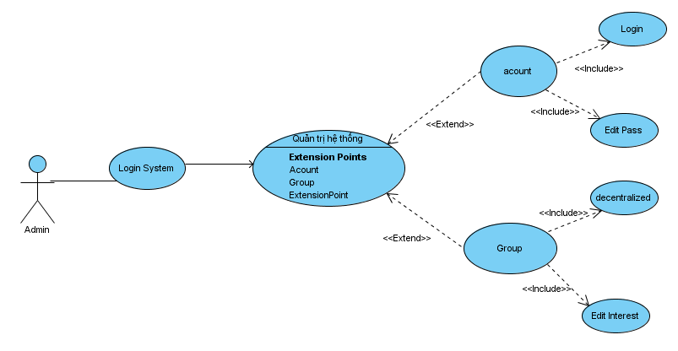

*Hình 2: Biểu đồ usecase quản trị hệ thống.*

* 1. Biểu đồ phân rã cho chức năng usecase quản lý người dùng

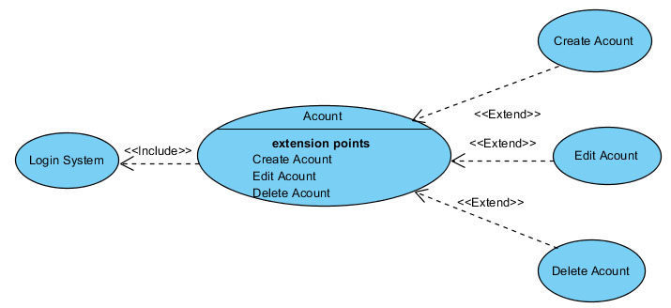

Hình 3: Biểu đồ phân rã cho chức năng usecase quản lý người dùng

* 1. Biểu đồ phân rã cho chức năng usecase quản trị nhóm quyền

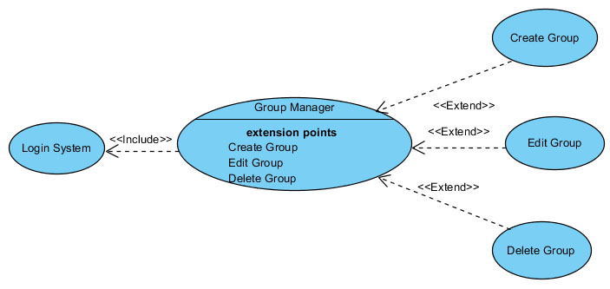

Hình 4: Biểu đồ phân rã cho chức năng quản lý nhóm quyền

2.3: Usecase cập nhật:

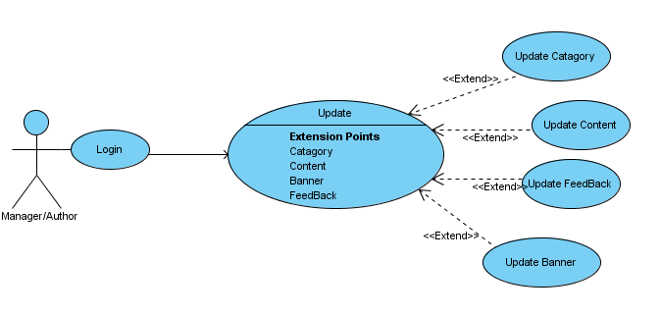

Hình 5: Biểu đồ usecase cho chức năng cập nhật

* 1. Biểu đồ phân rã chức năng cho usecase cập nhật chuyên mục

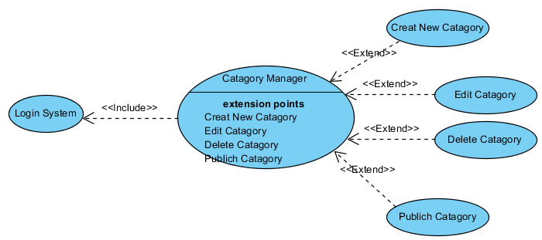

Hình 6: Biểu đồ phân rã chức năng cho Usecase “cập nhật chuyên mục”

* 1. Biểu đồ phân rã chức năng cho Usecase cập nhật bài viết

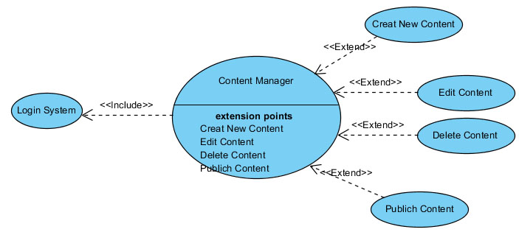

Hình 7: Biểu đồ phân rã chức năng cho Usecase “cập nhật bài viết”

* 1. Biểu đồ phân rã chức năng cho Usecase cập nhật Banner

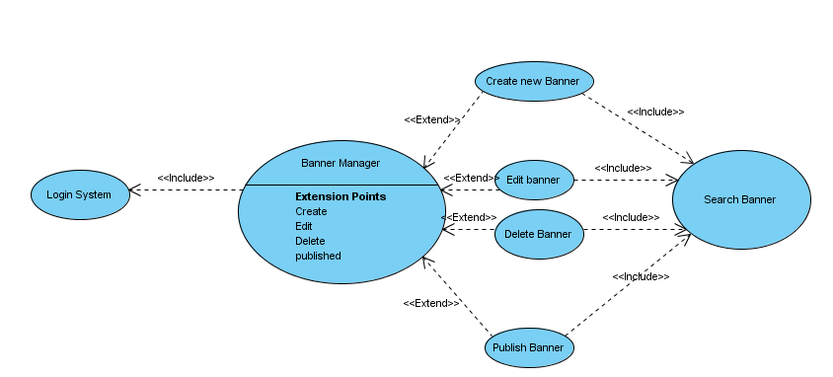

Hình 8: Biểu đồ phân rã chức năng cho Usecase “cập nhật Banner”

* 1. Biểu đồ phân rã chức năng cho Usecase cập nhật phản hồi

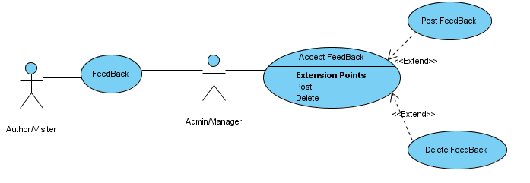

Hình 9: Biểu đồ phân rã cho usecase cập nhật phản hồi

**2.4: Usecase quản lí:**

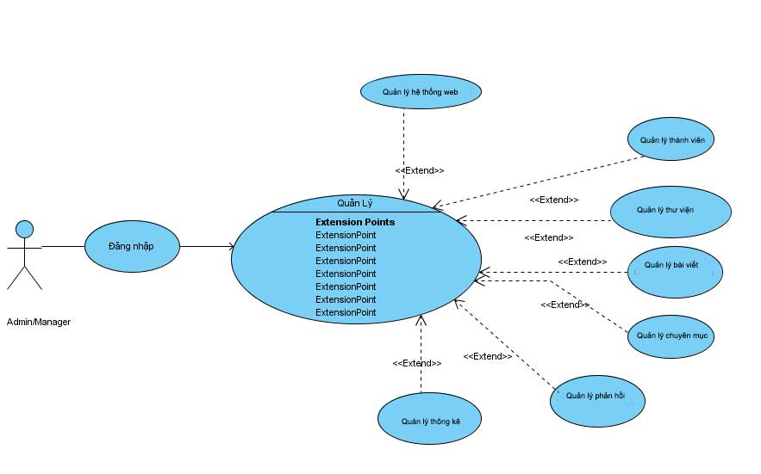

* 1. Biểu đồ phân rã chức năng cho Usecase quản lý văn bản

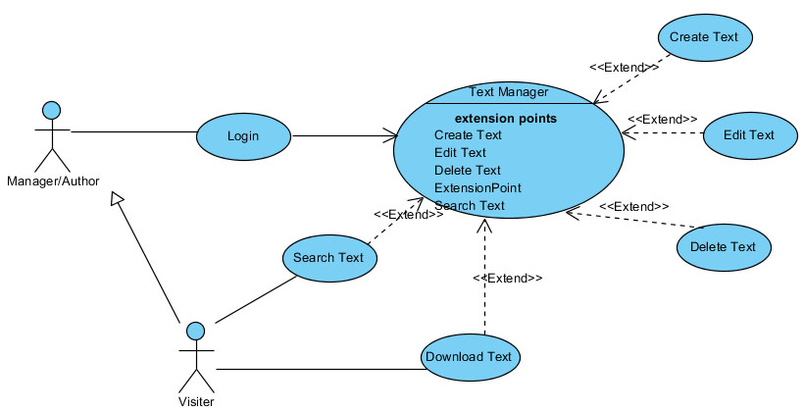

Hình 11: Biểu đồ phân rã chức năng cho Usecase quản lý văn bản

**Đặc tả:**

|  |  |
| --- | --- |
| **Tên Usecase** | **Quản lý văn bản** |
| Tác nhân chính | Manager, Author, Visiter |
| Mức | 2 |
| Người chịu trách nhiệm | Manager |
| Tiền điều kiện | Đăng nhập thành công. |
| Đảm bảo tối thiểu | Chọn một trong các chức năng : thêm mới, sửa thông tin, xóa |
| Đảm bảo thành công | Dữ liệu được lưu lại trong csdl |
| Kích hoạt | Chọn chức quản lý văn bản trong menu. |
| Chuỗi sự kiện chính:   1. Hệ thống hiển thị trang web quản lý văn bản   Manager chọn một trong các chức năng: thêm, sửa, xóa…Sau đó nhấn “Save”  Author hay Visiter chọn chức năng tìm kiếm hay download văn bản.   1. Hệ thống sẽ kiểm tra thông tin và cập nhật vào cơ sở dữ liệu 2. Hệ thống thông báo thêm thành công. 3. User thoát khỏi chức năng quản lý văn bản | |
| Ngoại lệ:  2.a User không chọn chức năng nào và thoát khỏi mục quản lý văn bản  2.b User hủy thao tác vừa thực hiện  2.c Hệ thống thông báo thông tin cập nhật đã tồn tại.  2.d Hệ thống thông báo lỗi | |

Bảng 9: Đặc tả Usecase quản lý văn bản

### Biểu đồ tuần tự

#### *Biểu đồ tuần tự cho chức năng hệ thống*

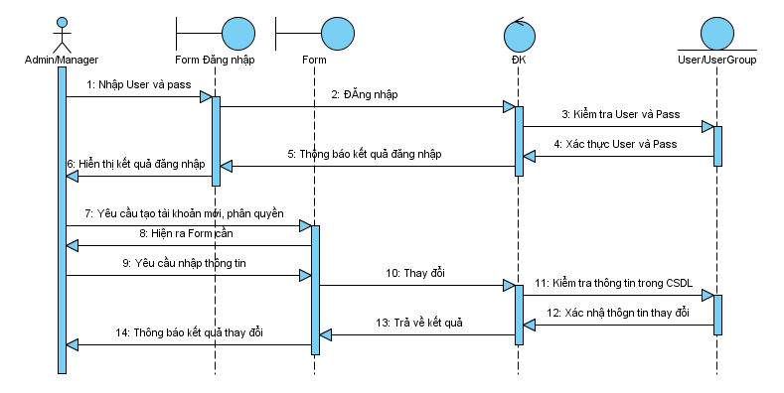

*Hình 19: Biểu đồ tuần tự cho chức năng hệ thống*

**Đặc tả**

* Form: Đăng nhập, Form (gồm form thay đổi mật khẩu, đăng kí, phân quyền)
* ĐK: Đăng nhập, đăng kí, thay đổi, phân quyền, hủy bỏ
* CSDL: Tài khoản
* Quá trình: Để sử dụng được hệ thống trước tiên phải đăng nhập. Đầu tiên nhập tên đăng nhập và mật khẩu vào và nhấn đăng nhập. Sau đó hệ thống sẽ vào CSDL kiểm tra thông tin vừa nhập vào có đúng với trong CSDL không. Nếu đúng thì đăng nhập thành công và xuất ra thông báo trên màn hình kết quả đăng nhập. Sau đó hệ thống mở ra giao diện chính. Và người dùng có thể thay đổi mật khẩu, đăng kí tài khoản mới và phân quyền sử dụng. Riêng chức năng phân quyền chỉ ban quản lý mới có thể sử dụng. Chức năng này dựa vào tên đăng nhập lúc đầu để xét xem người dùng đó có phải là trong bản quản lý không.

#### *Biểu đồ tuần tự cho chức năng cập nhật*

##### *a. Biểu đồ tuần tự cho chức năng cập nhật tin tức, chuyên mục, banner*

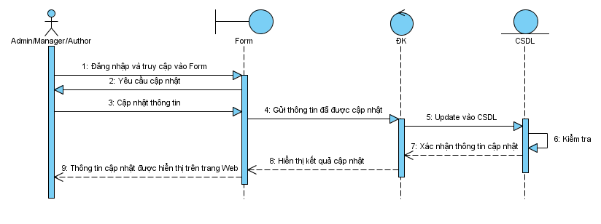

*Hình 20: Biểu đồ tuần tự cho chức năng cập nhật tin tức, chuyên mục, banner*

**Đặc tả:**

* Form: Tin tức, chuyên mục, banner
* ĐK: Thêm, Sửa, Xóa
* CSDL: Content, Categories, banner
* Quá trình: Để sử dụng được hệ thống trước tiên phải đăng nhập thành công. Sau đó Admin (Manager hay Author) sẽ chọn chức năng cập nhật tin tức, cập nhật chuyên mục hay cập nhật banner. Tại trang vừa mở Admin (Manager hay Author) sẽ cập nhật thông tin và thông tin này sẽ được update trong CSDL. Cuối cùng, thông tin cập nhật mới này sẽ được hiển thị trên Website.

*b. Biểu đồ tuần tự cho chức năng cập nhật phản hồi*

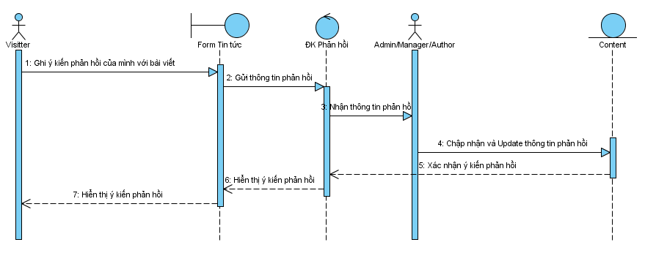

*Hình 21: Biểu đồ tuần tự cho chức năng cập nhật ý kiến phản hồi*

**Đặc tả:**

* Form: Tin tức
* ĐK: Phản hồi
* CSDL: Content
* Quá trình: Người dung sẽ mở trang web đọc tin tức mới cập nhật và có thể gửi ý kiến phản hồi của mình với ban quản trị hệ thống. Sau khi gửi ý kiến phản hồi, hệ thống sẽ gửi ý kiến này cho ban quản trị và đợi sự chấp nhận của ban quản trị thì ý kiến phản hồi này mới được ghhi trong CSDL và update lên website.

#### *Biểu đồ tuần tự cho chức năng tìm kiếm*

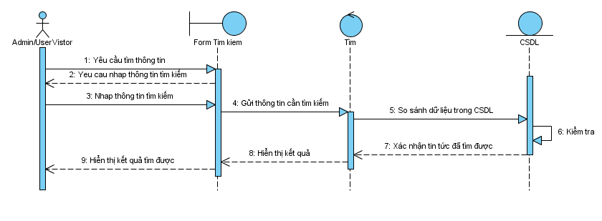

*Hình 24: Biểu đồ tuần tự tìm kiếm*

**Đặc tả:**

* Trang: Trang chủ
* ĐK: Tìm kiếm
* CSDL: Tin tức, banner.
* Quá trình: Người dung có nhu cầu tìm kiếm thông tin sẽ vào trang web của để tìm thông cần tìm kiếm. Nhập thông tin cần tìm kiếm và thực hiện chức năng tìm. Hệ thống sẽ thực hiện công việc tìm kiếm trong CSDL. Trả ra thông tin mà hệ thống tìm được ra màn hình.

#### *Biểu đồ tuần tự cho chức năng thống kê*

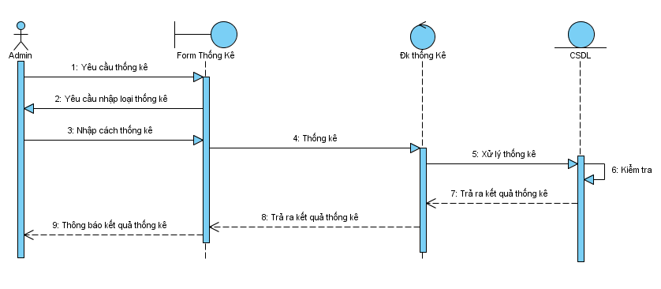

*Hình 25: Biểu đồ tuần tự thống kê*

**Đặc tả:**

* Form: Thống kê bài viết, lượng truy cập.
* ĐK: Thống kê
* CSDL: Tin tức
* Quá trình: Admin muốn thống kê bài viết đã được đăng hoặc lượng truy cập của trang web. Admin vào trang quản trị chọn chức năng thống kê rồi chọn thống kê hệ thống sẽ thống kê bài viết, lượng truy cập vào trang web cho Admin.

**Chương 3: Thiết kế cơ sở dữ liệu**

**1: Biểu đồ quan hệ của mô hình dữ liệu:**